Zcela nový soundbar Sonos Ray je tu, aby vylepšil zvuk vaší domácnosti

Sonos rozšiřuje svou řadu domácího kina o nejkompaktnější soundbar

Praha/Santa Barbara, Kalifornie 11. května 2022 – Sonos rozšiřuje řadu soundbarů a představujte nový kompaktní reproduktor Ray s působivým zvukem navzdory své velikosti. Posluchači tak mají další možnost, jak se propojit se svým oblíbeným obsahem v té nejvyšší kvalitě. Stejně jako všechny ostatní reproduktory Sonos přináší i nejnovější soundbar skvělý zvuk pro televizi, filmy a další obsah za cenu dostupnější širšímu okruhu spotřebitelů. Sonos Ray bude k dispozici od 7. června za 7 890 Kč.

“Z našich domovů se stala kina, fitness studia, herní centra a další místa pro zábavu díky éře streamování obsahu nejen pro televizi, hudbu a filmy,” říká Patrick Spence, generální ředitel Sonos. “Ray usnadňuje zážitek z poslechu díky své kompaktní velikosti a působivému zvuku.”

Sonos Ray: Zvuk, který vás dostane
Ray posouvá laťku domácí zábavy o něco výš, a to díky novým akustickým inovacím, které poskytují vyvážený zvuk, čisté dialogy a výrazné basy.

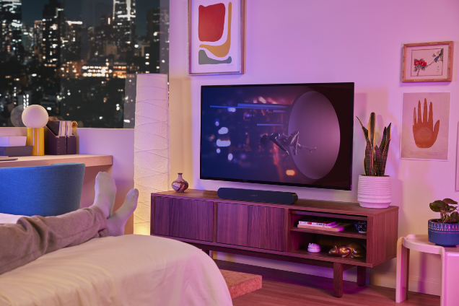
- Zvuk vyplňující místnost: Na míru vyladěné vlnovody promítají zvuk od stěny ke stěně a pokročilé zpracování přesně umisťuje zvukové efekty v místnosti, abyste se stali součástí příběhu.
- Precizní vyvážení zvuku: Patentovaná technologie proti zkreslení vytváří dokonale vyvážené basy, zatímco na míru vytvořená akustika přesně harmonizuje vysoké a středopásmové frekvence.
- Vyladěno k dokonalosti: Stejně jako všechny reproduktory Sonos i Ray byl vyladěn zvukovými mistry Sonos z oblasti hudby a filmu. Technologie Trueplay přizpůsobí zvuk jedinečné akustice vašeho prostoru, takže váš obsah zní vždy tak, jak by měl.
- Vylepšený poslech: Funkce Vylepšení kvality řeči zajistí ještě výraznější dialogy, takže vám neuteče ani slovo, zatímco funkce Noční zvuk sníží intenzitu hlasitých zvukových efektů, abyste doma nikoho nerušili.
- Kompaktní design: Nezáleží na tom, zda Ray umístíte na svůj televizní stolek nebo do něj, jeho kompaktní design sedne každému prostoru.
- Udržitelný zvuk: Ray je zabalen do dosud nejudržitelnějšího obalu ze 100% recyklovatelného papíru.

Sonos přináší do prvotřídní kategorie domácích kin dostupnější soundbar vhodný pro první sestavu domácího kina nebo k rozšíření multi-room systému v domácnosti. Nový Ray je kompatibilní se všemi oblíbenými streamovacími službami, takže si můžete vychutnat filmy, hudbu a mnohem více s jednoduchým nastavením – stačí jen zapnout aplikaci Sonos a během pár minut začít poslouchat. Ovládejte Ray pomocí svého dálkového ovladače, aplikace Sonos, Apple AirPlay 2 i dalšími způsoby. Přidejte pár reproduktorů Sonos One do systému domácího kina a nastavte prostorový zvuk nebo připojte soundbar do svého multi-room systému k dalším Sonos reproduktorům.

Sonos Ray je dostupný od 7. června za 7 890 Kč.
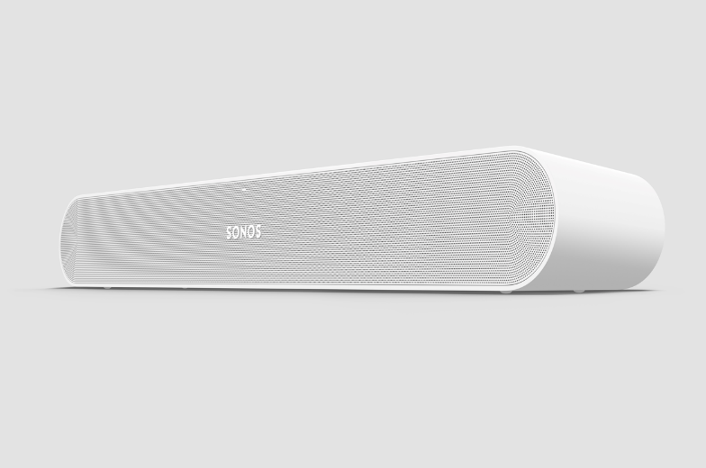
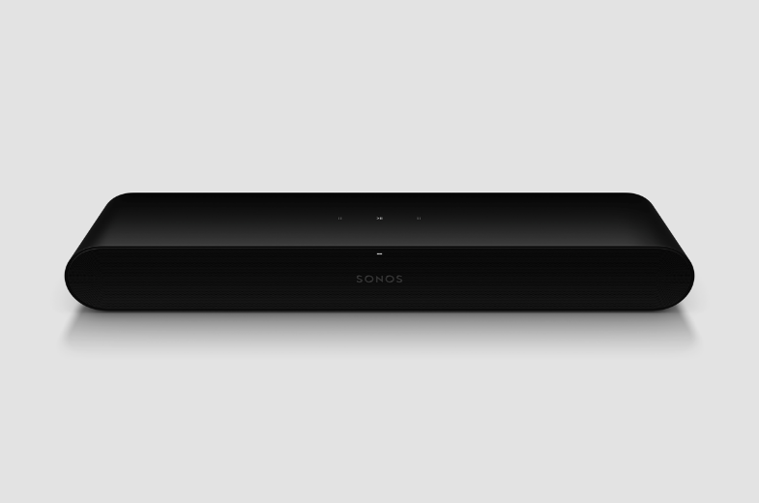

###

O společnosti Sonos
Sonos je přední světová společnost zaměřující se na zvukové zážitky. Společnost Sonos, vynálezce bezdrátového domácího multi-room audia, pomáhá celému světu k lepší kvalitě poslechu tím, že poskytuje lidem přístup k obsahu, který milují, a umožňuje jim ovládat ho, jak a kde chtějí. Společnost Sonos se proslavila poskytováním bezkonkurenčních zvukových zážitků, promyšlenou estetikou designu, jednoduchostí používání a otevřenou platformou. Díky tomu všemu zpřístupňuje audio obsah v celé jeho šíři doslova každému. Centrála společnosti Sonos je v kalifornském městě Santa Barbara. Více informací naleznete na stránkách www.sonos.com.

Markéta Topolčányová
doblogoo
+420 778 430 052
marketat@doblogoo.cz

